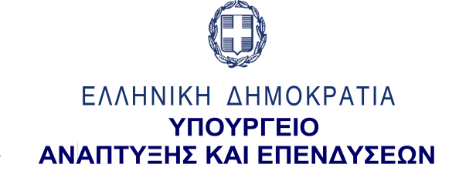
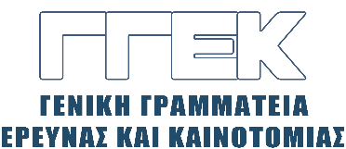

ΔΕΛΤΙΟ ΤΥΠΟΥ 24.05.2022
Συμμετοχή του Γενικού Γραμματέα Έρευνας και Καινοτομίας
κ. Αθανάσιου Κυριαζή στην εκδήλωση
«Tech Tour South East Europe 2022»
______________________________________________________________
Στις 20 Μαΐου ο Γενικός Γραμματέας Έρευνας και Καινοτομίας, κ. Αθανάσιος Κυριαζής συμμετείχε στην εκδήλωση «Tech Tour South East Europe 2022», που διοργανώθηκε από την Εurobank – egg-enter-grow-go, και πιο συγκεκριμένα, στο workshop με θέμα: "Technology Transfer: The Rising Challenge & Opportunity for VCs & Startups". Σκοπός του workshop ήταν να συζητηθούν οι ευκαιρίες και οι προκλήσεις στον τομέα της μεταφοράς τεχνολογίας στην Ελλάδα από stakeholders του οικοσυστήματος, προκειμένου να αναδειχθούν καλές πρακτικές και στρατηγικές κατευθύνσεις.
Στο πλαίσιο αυτό, ο κ. Κυριαζής ανέφερε ότι η Ελλάδα, ιδιαίτερα τα τελευταία χρόνια, έχει αναδείξει πολλά λαμπρά ερευνητικά αποτελέσματα σε θέματα καινοτομίας και τεχνολογίας. Επεσήμανε ότι τα άλματα που έχουν γίνει στον τομέα της ενίσχυσης της καινοτομίας είναι θεαματικά. Μεταξύ αυτών κατεξοχήν συγκαταλέγεται «Το Εθνικό Μητρώο Νεοφυών Επιχειρήσεων», η πλατφόρμα του “Elevate Greece”, με στόχο την ανύψωση και την τόνωση της νεοφυούς επιχειρηματικότητας, η ίδρυση (μέσω ΣΔΙΤ) της πρώτης Πολιτείας Καινοτομίας με την αξιοποίηση των εγκαταλελειμμένων εγκαταστάσεων της παλαιάς βιομηχανίας ΧΡΩΠΕΙ στην οδό Πειραιώς, η οποία θα συνεισφέρει στην ανάπτυξη της νεοφυούς επιχειρηματικότητας, μέσα από συνέργειες των Startups με μεγάλες βιομηχανίες και στη σύνδεση των Ερευνητικών Κέντρων και των ΑΕΙ με την έρευνα και την αγορά εργασίας, οι “Συνεργατικοί Σχηματισμοί Καινοτομίας-Clusters», τα «Κέντρα Ικανοτήτων» (Competence Centres), οι Ευρωπαϊκοί Κόμβοι Ψηφιακής Καινοτομίας (Digital Innovation Hubs) κ.λπ.
Επίσης, επεσήμανε ότι η πρόσφατη ίδρυση των Γραφείων Μεταφοράς Τεχνογνωσίας/Τεχνολογίας TTOs στα Πανεπιστήμια και Δημόσια Ερευνητικά Κέντρα σε συνεργασία με το Υπουργείο Παιδείας θα συμβάλει στην ωρίμανση του οικοσυστήματος Μεταφοράς Τεχνολογίας, ώστε να μπορεί με τον πιο αποτελεσματικό και αποδοτικό τρόπο να αξιοποιεί τα αποτελέσματα της Έρευνας που πραγματοποιείται στους Ακαδημαϊκούς και Ερευνητικούς Φορείς της χώρας.
Τέλος, ο κ. Κυριαζής αναφέρθηκε στον Σχεδιασμό της Εθνικής Στρατηγικής Έρευνας & Καινοτομίας 2021-27 ένα μεγάλο μέρος της οποίας αποτελεί η Εθνική Στρατηγική έρευνας και καινοτομίας για την Έξυπνη Εξειδίκευση (ΕΣΕΕ), παρατηρώντας, μεταξύ άλλων ότι: «Η στήριξη του ελληνικού οικοσυστήματος έρευνας και καινοτομίας αποτελεί βασικό άξονα στρατηγικής και συνειδητή επιλογή της Ελληνικής Πολιτείας, καθώς είναι γνωστό πως μπορεί να βασιστεί στο υψηλού επιπέδου στελεχιακό δυναμικό που διαθέτει η πατρίδα μας».

